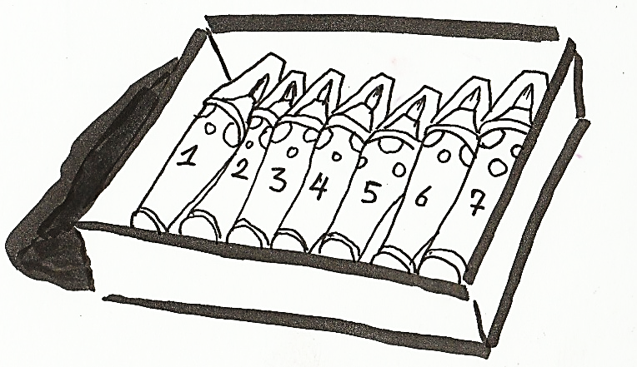  Coloriez les feutres, puis contrôlez que votre proposition vérifie bien les indications données dans l’énoncé. |  | Coloriez les feutres, puis contrôlez que votre proposition vérifie bien les indications données dans l’énoncé.
Coloriez les feutres, puis contrôlez que votre proposition vérifie bien les indications données dans l’énoncé. |  | Coloriez les feutres, puis contrôlez que votre proposition vérifie bien les indications données dans l’énoncé.
Coloriez les feutres, puis contrôlez que votre proposition vérifie bien les indications données dans l’énoncé. |  | Coloriez les feutres, puis contrôlez que votre proposition vérifie bien les indications données dans l’énoncé.

